# Practica MoleMash

## Funcionamiento

Es el famoso juego de “aplasta al topo” donde el usuario deberá tocar la pantalla donde se encuentre el topo para que su contador de aciertos suba. En caso de que no acierte, el juego le penalizará contando los fallos.

## Diagrama

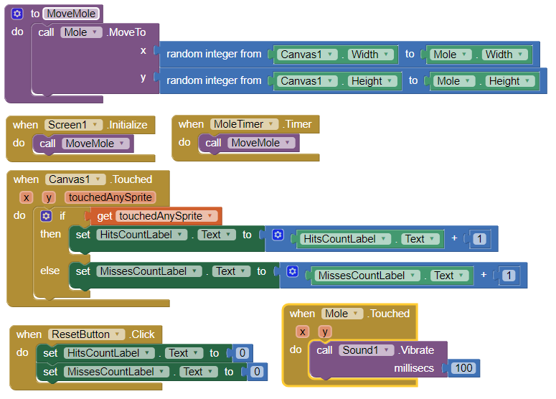

## Descarga de APK

Versión ejercicio: <https://drive.google.com/open?id=0B6Gx268rpqXZbktYRmplVGhqeTA>

## Código QR

Versión ejercicio:

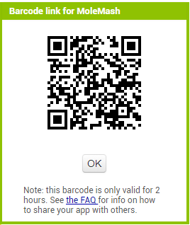

## Mejoras

Se han incorporado dos mejoras:

* Dos botones para aumentar y reducir la velocidad.
* Botones para cambiar el topo.

### Diagrama

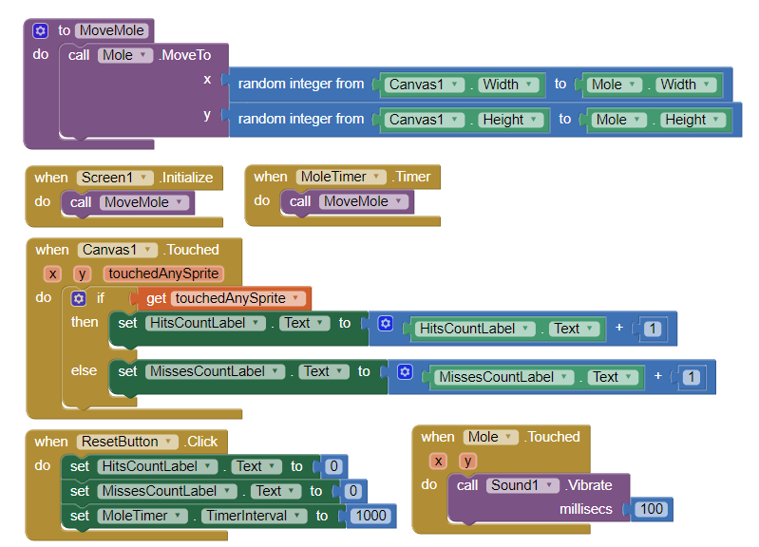

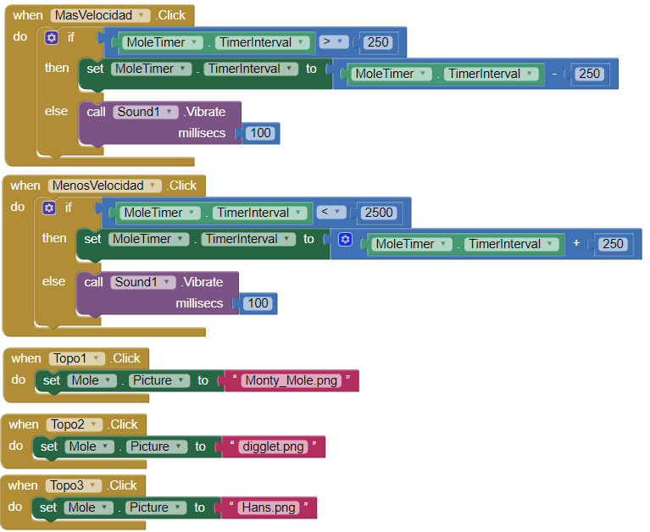

### Descarga apk

Versión mejorada: <https://drive.google.com/open?id=0B6Gx268rpqXZUVdrdURhYlRxdGs>

### Código QR

Versión mejorada:

